ｽﾍﾟｸﾄﾙﾗﾍﾞﾙ: ｽﾍﾟｸﾄﾙ 2

ﾗｲﾌﾞﾀｲﾑ 120.0 s

収集ｼﾞｵﾒﾄﾘ[度] :

試料傾斜角 = 0.0

方位角 = 0.0

ｴﾚﾍﾞｰｼｮﾝ = 30.0

加速電圧 = 10.00 kV

ｽﾍﾟｸﾄﾙ全ｶｳﾝﾄ数 = 105453

|  |  |  |  |
| --- | --- | --- | --- |
| ｻﾝﾌﾟﾙﾃﾞｰﾀ : | ｴﾈﾙｷﾞｰ[eV] | 分解能[eV] | ｶｳﾝﾄ数 |
| ｽﾄﾛｰﾌﾞ : | 3.8 | 52.80 | 1210175 |
|  |  |  |  |
| 最適化ﾃﾞｰﾀ : ｺﾊﾞﾙﾄ K線 |  |  |  |
|  | ｴﾈﾙｷﾞｰ[eV] | 分解能[eV] | ｶｳﾝﾄ数 |
| ｽﾄﾛｰﾌﾞ : | .1 | 53.96 | 498142 |
| 最適化元素 : | 6926.7 | 142.17 | 16696 |

ｽﾍﾟｸﾄﾙ処理 :

定量計算に使用されていないﾋﾟｰｸ : 2.140 keV

処理ｵﾌﾟｼｮﾝ : 酸素 ｽﾄｲｷｵﾒﾄﾘ

繰り返し回数 = 1

ｽﾀﾝﾀﾞｰﾄﾞ :

Na Albite 1999/06/01

Mg MgO 1999/06/01

Al Al2O3 1999/06/01

Si SiO2 1999/06/01

K MAD-10 Feldspar 1999/06/01

Ca Wollastonite 1999/06/01

Cr Cr 1999/06/01

Mn Mn 1999/06/01

Fe Fe 1999/06/01

Ni Ni 1999/06/01

|  |  |  |  |  |  |
| --- | --- | --- | --- | --- | --- |
| 元素 | 質量濃度 | 原子数 | 化合物 | 化学式 |  |
|  | [%] | 濃度[%] | 濃度[%] |  |  |
| Na K | 0.00 | 0.10 | 0.00 | Na2O |  |
| Mg K | 0.10 | 23.57 | 0.17 | MgO |  |
| Al K | 0.01 | 1.26 | 0.01 | Al2O3 |  |
| Si K | 0.07 | 15.01 | 0.16 | SiO2 |  |
| K K | 0.00 | 0.39 | 0.00 | K2O |  |
| Ca K | 0.00 | -0.26 | 0.00 | CaO |  |
| Cr K | 0.00 | -0.30 | 0.00 | Cr2O3 |  |
| Mn K | 0.02 | 2.40 | 0.03 | MnO |  |
| Fe K | 0.07 | 6.61 | 0.08 | FeO |  |
| Ni K | -0.07 | -6.41 | -0.08 | NiO |  |
| O | 0.16 | 57.62 |  |  |  |
| ﾄｰﾀﾙ | .36 |  |  |  |  |

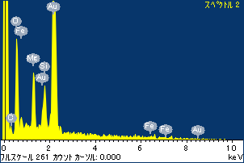

ﾌﾟﾛｼﾞｪｸﾄ : ﾌﾟﾛｼﾞｪｸﾄ 1

ｵｰﾅｰ : Administrator

領域 分析領域 1

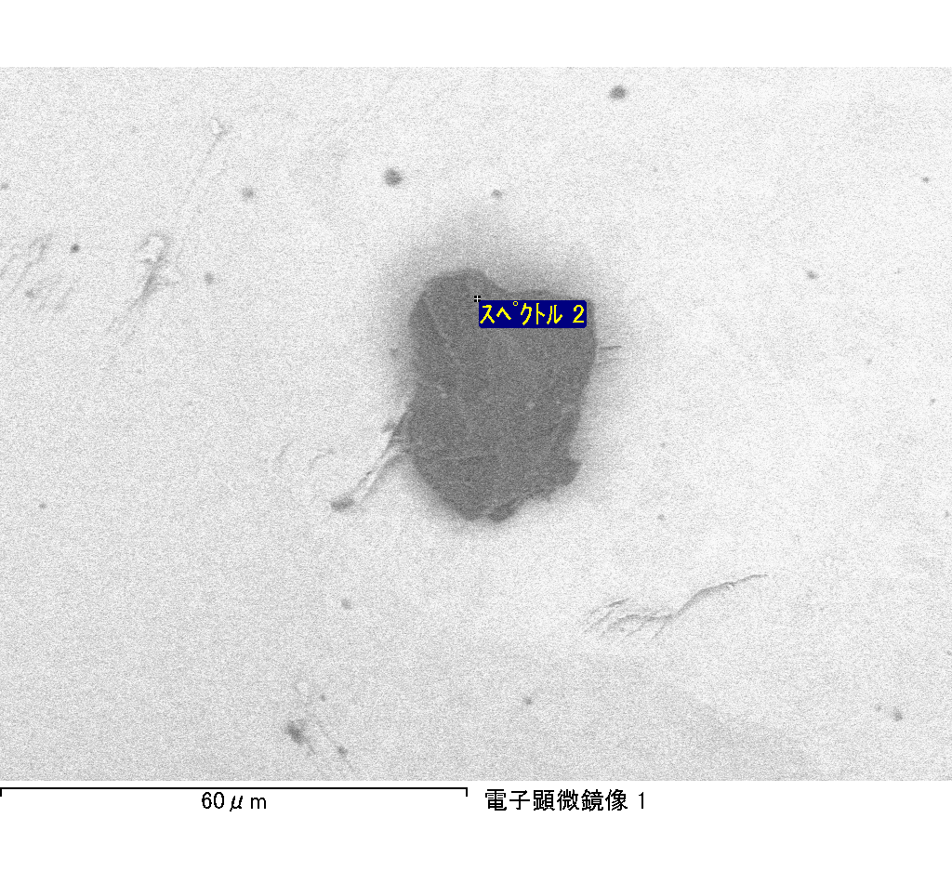

ｽﾍﾟｸﾄﾙﾗﾍﾞﾙ: ｽﾍﾟｸﾄﾙ 3

ﾗｲﾌﾞﾀｲﾑ 120.0 s

収集ｼﾞｵﾒﾄﾘ[度] :

試料傾斜角 = 0.0

方位角 = 0.0

ｴﾚﾍﾞｰｼｮﾝ = 30.0

加速電圧 = 10.00 kV

ｽﾍﾟｸﾄﾙ全ｶｳﾝﾄ数 = 105471

|  |  |  |  |
| --- | --- | --- | --- |
| ｻﾝﾌﾟﾙﾃﾞｰﾀ : | ｴﾈﾙｷﾞｰ[eV] | 分解能[eV] | ｶｳﾝﾄ数 |
| ｽﾄﾛｰﾌﾞ : | 3.8 | 52.79 | 1210100 |
|  |  |  |  |
| 最適化ﾃﾞｰﾀ : ｺﾊﾞﾙﾄ K線 |  |  |  |
|  | ｴﾈﾙｷﾞｰ[eV] | 分解能[eV] | ｶｳﾝﾄ数 |
| ｽﾄﾛｰﾌﾞ : | .1 | 53.96 | 498142 |
| 最適化元素 : | 6926.7 | 142.17 | 16696 |

ｽﾍﾟｸﾄﾙ処理 :

定量計算に使用されていないﾋﾟｰｸ : 2.145, 2.440 keV

処理ｵﾌﾟｼｮﾝ : 酸素 ｽﾄｲｷｵﾒﾄﾘ

繰り返し回数 = 1

ｽﾀﾝﾀﾞｰﾄﾞ :

Na Albite 1999/06/01

Mg MgO 1999/06/01

Al Al2O3 1999/06/01

Si SiO2 1999/06/01

K MAD-10 Feldspar 1999/06/01

Ca Wollastonite 1999/06/01

Cr Cr 1999/06/01

Mn Mn 1999/06/01

Fe Fe 1999/06/01

Ni Ni 1999/06/01

|  |  |  |  |  |  |
| --- | --- | --- | --- | --- | --- |
| 元素 | 質量濃度 | 原子数 | 化合物 | 化学式 |  |
|  | [%] | 濃度[%] | 濃度[%] |  |  |
| Na K | 0.01 | 1.55 | 0.01 | Na2O |  |
| Mg K | 0.12 | 17.99 | 0.20 | MgO |  |
| Al K | 0.00 | 0.48 | 0.01 | Al2O3 |  |
| Si K | 0.10 | 13.12 | 0.21 | SiO2 |  |
| K K | 0.00 | -0.23 | 0.00 | K2O |  |
| Ca K | 0.00 | -0.33 | 0.00 | CaO |  |
| Cr K | -0.01 | -1.01 | -0.02 | Cr2O3 |  |
| Mn K | 0.00 | -0.15 | 0.00 | MnO |  |
| Fe K | 0.10 | 6.37 | 0.12 | FeO |  |
| Ni K | 0.10 | 6.12 | 0.12 | NiO |  |
| O | 0.24 | 56.10 |  |  |  |
| ﾄｰﾀﾙ | .64 |  |  |  |  |

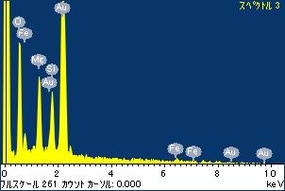

ﾌﾟﾛｼﾞｪｸﾄ : ﾌﾟﾛｼﾞｪｸﾄ 1

ｵｰﾅｰ : Administrator

領域 分析領域 1

